EXERCICE 1
On considère l’installation triphasée équilibrée représentée à la figure 1 de la page 3. La puissance de court-circuit au point de livraison haute tension vaut Scc = 100 MVA. La charge non-linéaire est alimentée par un transformateur ayant une tension composée primaire nominale U1N de 20 kV et une tension composée secondaire à vide U20 de 400 V sous 50 Hz de puissance apparente 800 kVA ayant une tension de court-circuit ucc = 6%. La charge non-linéaire triphasée consomme une puissance active P = 500 kW et une puissance réactive Q = 250 kVAr. Le fondamental du courant absorbé par la charge vaut 810 A, l’harmonique 5 vaut 162 A, l’harmonique 7 vaut 115 A et l’harmonique 11 vaut 73 A. Les autres harmoniques de courant sont négligés. Dans un premier temps, une batterie de condensateurs sera connectée en parallèle afin de compenser totalement la puissance réactive de la charge non-linéaire. Cependant, cette solution engendrera des perturbations harmoniques dont vous quantifierez les niveaux de pollution. Vous devrez donc choisir un système de compensation adapté selon les recommandations des fabricants (rapport Gh/SN avec Gh : puissance apparente de la charge polluante et SN : puissance apparente nominale du transformateur). Généralement, pour un rapport compris entre 25% et 60%, une solution de type SAH sera utilisée et pour un rapport strictement supérieur à 60%, l’utilisation de filtre(s) (passif et/ou actif) est préférable.
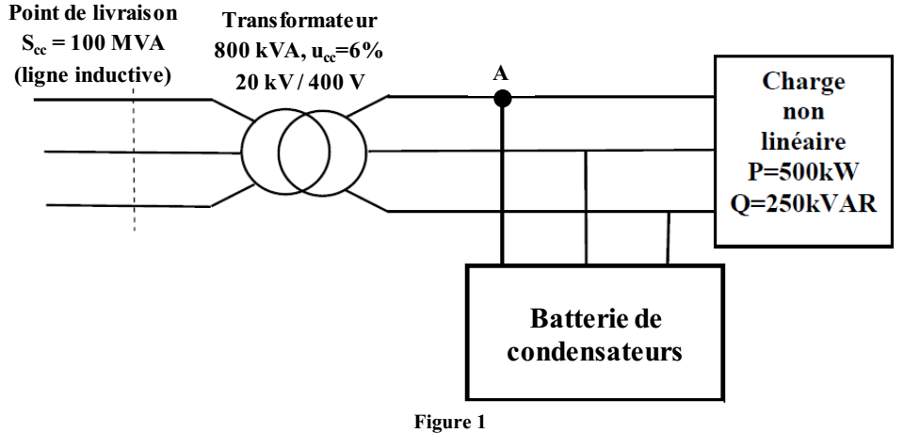
Partie 1 : Etude du réseau amont, du transformateur, de la charge non-linéaire et de la batterie de condensateurs
On considère que la tension efficace aux bornes de la charge non-linéaire est égale à 230 V.
1) Calculer l’inductance du réseau amont la ramenée au secondaire du transformateur.
2) Calculer l’inductance de fuite lt ramenée au secondaire du transformateur. En déduire l’inductance totale l (réseau amont + transformateur) ramenée au secondaire du transformateur.
3) Calculer le taux de distorsion harmonique en courant de la charge non-linéaire.
4) Calculer les facteurs de puissance et de déplacement de la charge non-linéaire. En déduire la valeur de la puissance déformante.
5) Calculer la valeur de la capacité C par phase de la batterie de condensateurs (couplée en étoile) afin de compenser la totalité de la puissance réactive de la charge non-linéaire.
Partie 2 : Etude en régime harmonique – mise en avant de la problématique
On considère les éléments suivants : l = 43,29µH ; C = 5,01mF
6) Donner le modèle équivalent monophasé de l’installation pour l’harmonique de rang n.
7) Démontrer que l’impédance de l’installation pour l’harmonique de rang n s’écrit comme suit :
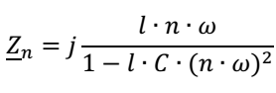
8) En déduire le rang nrp de la résonance parallèle de l’impédance harmonique de l’installation.
9) En vous basant sur la formule approchée de la résonance parallèle donnée par les fabricants ($n_{rp }=\sqrt{\frac{S_{ccA}}{Q_{c}}}$ avec SccA la puissance de court-circuit au secondaire du transformateur), vérifier la valeur calculée à la question précédente.
10) Calculez le taux de distorsion harmonique de la tension au point A ainsi que le courant efficace circulant dans la batterie de condensateurs. Concluez par rapport aux recommandations de la norme, sur l’impact aux niveaux des protections de la batterie de condensateurs et sur le courant efficace vu par le transformateur.
On donne les éléments suivants : Z1 = 0,014Ω ; Z5 = 0,146Ω ; Z7 = 1,948Ω et Z11 = 0,094Ω
Partie 3 : Etude en régime harmonique – mise en place d’une solution de compensation
11) En vous basant sur le rapport Gh/SN, déterminer la solution la plus appropriée pour l’installation. Pour information, en raison du coût important, le filtre actif n’a pas été retenu par l’industriel.
12) L’industriel souhaite mettre en place un filtre passif (l5, C5) accordé sur le rang harmonique 5. Donner le nouveau modèle équivalent monophasé de l’installation pour l’harmonique de rang n.
13) Calculer les éléments (l5, C5) du filtre passif tel que :
- réseau électrique basse tension (U1 = 400 𝑉, f = 50 Hz),
- rang d’accord du filtre nrs : 5,
- compensation de la totalité de la puissance réactive de la charge non-linéaire.
On rappelle les éléments suivants :
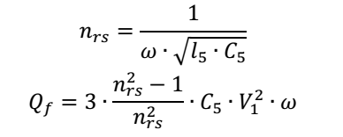
14) Démontrer que la nouvelle impédance de l’installation pour l’harmonique de rang n s’écrit comme suit :
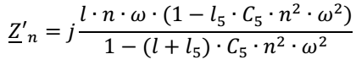
En déduire les expressions puis les valeurs des rangs nrs et nrp des résonances série et parallèle de l’impédance harmonique de l’installation. Analyser.
15) Calculez le nouveau taux de distorsion harmonique de la tension au point A ainsi que le courant efficace circulant dans la batterie de condensateurs. Concluez par rapport aux recommandations de la norme, sur l’impact aux niveaux des protections de la batterie de condensateurs, sur la puissance apparente du filtre passif et sur le courant efficace vu par le transformateur.
On donne les éléments suivants : Z’1 = 0,014Ω ; Z’7 = 0,046Ω et Z’11 = 0,091Ω
16) Au départ, l’industriel désirait connecter un filtre passif accordé sur le rang harmonique le plus proche de la résonance parallèle de l’installation déterminé à la partie 2. Or, il est apparu que le taux de distorsion harmonique de la tension au point A était encore très élevé par rapport à la recommandation de la norme. A partir de la partie 3 de l’exercice 2, démontrer pourquoi il n’est pas recommandé de mettre un filtre passif accordé sur le rang harmonique 7.
Exercice 2
On considère le réseau électrique représenté sur la figure 2 ci-dessous. La puissance de court-circuit au point de livraison haute tension vaut Scc = 100 MVA. La charge non-linéaire est alimentée par un transformateur 20 kV / 410 V sous 50 Hz de puissance apparente 1250 kVA ayant une tension de court-circuit Ucc = 6%. La charge consomme une puissance active P = 500 kW et une puissance réactive Q = 250 kVAr. Le fondamental du courant absorbé par la charge vaut 810 A, l’harmonique 5 vaut 162 A, l’harmonique 7 vaut 115 A et l’harmonique 11 vaut 73 A. Les autres harmoniques de courant sont négligés.
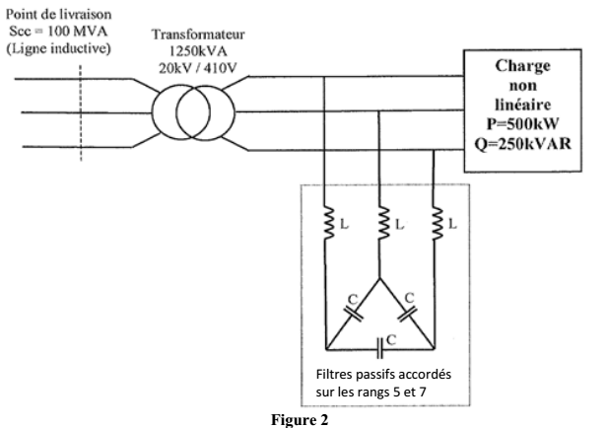
Partie 1 : Les filtres passifs ne sont pas raccordés
1) Calculer l’inductance du réseau amont la ramenée au secondaire du transformateur.
2) Calculer l’inductance de fuite lf du transformateur ramenée au secondaire. En déduire l’inductance totale l du réseau et du transformateur ramenée au secondaire.
3) Donner le modèle équivalent monophasé du réseau pour le fondamental et pour l’harmonique de rang n (on supposera que la tension fournie par le distributeur est purement sinusoïdale à la fréquence de 50 Hz et on modélisera la charge non-linéaire par une source de courant pour chaque harmonique).
4) Calculer la tension V1 de la tension simple à la fréquence fondamentale aux bornes de la charge. En déduire la valeur efficace V1.
5) Calculer le taux de distorsion harmonique de la tension au niveau de la charge. Conclure.
Partie 2 : Mise en œuvre des filtres passifs
6) Pour respecter le contrat avec le distributeur d’énergie, on désire éliminer les courants harmoniques de rangs 5 et 7 au niveau du secondaire du transformateur. Pour cela on utilise deux filtres passifs. On vous demande de calculer les éléments (L5 ; C5) et (L7 ; C7) des deux filtres passifs tel que :
- réseau électrique basse tension (U1 = √3V1 avec V1 la valeur calculée précédemment, f = 50 Hz),
- rangs d’accords des filtres : 5 et 7,
- tan ϕ de l’installation avec le filtre égale à 0,4.
7) Calculer le nouveau taux de distorsion harmonique de la tension de l’ensemble charge + filtres passifs.
8) Calculer la valeur efficace du courant traversant les filtres passifs. En déduire sa puissance apparente.

